KAJIAN DESAIN FASAD YIA SEBAGAI PENDUKUNG KONEKTIVITAS VISUAL *AEROTROPOLIS*

KULON PROGO

**Revina Rosma Saputri1, Erwin Djuni Winarto2**

1Mahasiswa Program Studi Sarjana Arsitektur, UPN “Veteran” Jawa Timur.

E-mail : [revinarosma@gmail.com](mailto:revinarosma@gmail.com)

2Dosen Program Studi Arsitektur, UPN “Veteran” Jawa Timur.

E-mail : [erwindw.ar@upnjatim.ac.id](mailto:erwindw.ar@upnjatim.ac.id)

# ABSTRAK

Didasarkan pada keinginan pemerintah Daerah Istimewa Yogyakarta untuk mengembangkan dan memajukan sektor pariwisata, salah satu proyek besar dari rencana tersebut adalah pembangunan aerotropolis Kulon Progo dengan *Yogyakarta International Airpor t*(YIA) sebagai pusatnya. Dalam membentuk sebuah kawasan utamanya kawasan dengan tujuan utama pariwisata, tentunya keindahan secara visual sangat membawa pengaruh. Desain bandara yang merepresentasikan karya seni dan budaya yang ada di Daerah Istimewa Yogyakarta, hendaknya dapat menjadi contoh untuk bangunan- bangunan yang berlokasi di aerotropolis Kulon Progo. Penelitian ini ditujukan untuk mengkaji fasad bangunan *Yogyakarta International Airport* (YIA) dengan tujuan untuk mengetahui elemen serta filosofi yang ada pada desain fasad bandara. Sehingga dapat menjadi acuan untuk desain bangunan yang ada di sekitarnya atau di dalam kawasan Aerotropolis Kulon Progo, untuk terciptanya sebuah konektivitas visual kawasan. Metode yang digunakan dalam perancangan ini adalah metode deskriptif kualitatif. Sedangkan aspek analisa yang digunakan meliputi:Bentuk,proporsi dan Skala; Posisi dan Jenis bukaan; Warna,tekstur dan material; Ornamen dan filosofinya; serta style/langgam/gaya yang digunakan pada bangunan *Yogyakarta International Airport*(YIA). Berdasarkan aspek tersebut elemen yang dominan untuk mendukung konektivitas visual adalah ornamen pada desain bandara serta warna bangunan.

**Kata-kunci: Konektivitas Visual; Aerotropolis; Kulon Progo; YIA.**

***STUDY OF YIA’S FACADE DESIGN AS A SUPPORT FOR AEROTROPOLIS KULON PROGO’S VISUAL CONNECTIVITY***

***ABSTRACT***

*Depending on the Special Regional Yogyakarta’s Government plan to develop and advance the tourism sector, one of the major project from that plan is to build an aerotropolis Kulon Progo with Yogyakarta International Airport (YIA) as the center. In developing area with the tourism sector, visual aesthetic is very important. The airport design already represent a lot of art and culture in Special Region of Yogyakarta,it will be a good example for the other building located in aerotropolis Kulon Progo. This article aim to study about the facades design of the Yogyakarta International Airport (YIA) building with the aim of knowing the elements and philosophies that exist in the airport facade design. So that it can be a reference for the design of buildings in the Kulon Progo Aerotropolis area, for the creation of a visual regional connectivity. The method used in this design is a qualitative descriptive method. While the studies aspects used include: shape, proportion and scale; Position and type of openings; Color, texture and material; Ornaments and philosophy; as well as the style / style / style used in the Yogyakarta International Airport (YIA) building. Base on those aspects, the dominant element used in Yogyakarta International Airport (YIA) and can be the support of visual connectivity are the ornament and building color.*

***Keywords: Visual Connectivity; Aerotropolis; Kulon Progo; YIA*.**

# PENDAHULUAN

Daerah Istimewa Yogyakarta masuk kedalam 5 kota di Indonesia yang paling diminati oleh wisatawan, baik wisatawan lokal maupun wisatawan mancanegara. Daerah Istimewa Yogyakarta menjadi destinasi wisata yang menarik karena masyarakat setempat masih melestarikan serta menjaga seni dan kebudayaan lokal. Hal tersebut mendasari keinginan pemerintah untuk mengembangkan sektor pariwisata secara merata pada Daerah Istimewa Yogyakarta. Kenaikan jumlah penumpang menjadi dasar dicetuskannya salah satu proyek pemerintah untuk membangun sebuah bandara baru yang akan menjadi pusat dari sebuah aerotropolis di wilayah Kulon Progo.

Aerotropolis merupakan sub-wilayah yang ada pada sebuah daerah dengan bandara sebagai pusat dari kegiatan yang ada di dalamnya. Kegiatan tersebut sebagian besar meliputi kegiatan pengembangan infrastruktur, perekonomian maupun tata guna lahannya. Adapun elemen yang melengkapi sebuah aerotropolis berupa elemen logistik, elemen komersial, interconnection atau keterkaitan dengan pusat kluster bisnis yang berorientasi pada penerbangan, serta pengembangan property dan kawasan residensial (Kasarda & Lindsay,2011).

Dalam pembentukan sebuah kawasan, utamanya kawasan dengan tujuan komersial. Estetika tampilan bangunan yang ada di dalamnya juga memiliki pengaruh yang signifikan. Estetika tersebut dapat tercapai ketika sebuah kawasan mempunyai keselarasan desain visual dari bangunan pembentuknya. Keselarasan tersebut nantinya akan membentuk sebuah ‘image’ pada kawasan (Trancik,1986). Yogyakarta International Airport (YIA) bertindak sebagai ikon pusat dari kawasan aerotropolis, telah memiliki desain yang representatif. Desain ini sesuai dengan keinginan pemerintah untuk menggambarkan Yogyakarta dalam sebuah bangunan. Hal tersebut menjadi dasar yang sangat positif untuk menjadikan Yogyakarta International Airport (YIA) sebagai kiblat dari konektivitas visual kawasan aerotropolis.

Desain Yogyakarta International Airport (YIA) menerapkan konsep arsitektur neo-vernakular. Langgam arsitektur neo-vernakular ini muncul pada masa post- modern dengan prinsip dasar memadukan unsur-unsur lokal atau tradisional dengan unsur kontemporer/kekinian. Unsur lokal tersebut tidak hanya secara fisik/wujud nyata objek tetapi juga bisa berupa penerapan makna simbolik dan filosofis. Adapun ciri arsitektur neo-vernakular adalah:

* Menerapkan bentuk/elemen secara fisik (berwujud) yang memiliki unsur seni, budaya, juga termasuk iklim dan keadaan lingkungan sekitar kedalam bentuk fisik bangunan secara arsitektural.
* Mengaplikasikan elemen non fisik seperti budaya, filosofi, pola pikir masyarakat, kepercayaan,dll. Sebagai dasar dari konsep dalam merancang sebuah bangunan arsitektural.
* Pengaplikasian pada bangunan tidak secara gamblang meniru sama persis dengan bangunan vernakular maupun wujud fisik elemen.

Penelitian ini diadakan untuk mengkaji desain fasad bangunan Yogyakarta International Airport (YIA). Kajian tersebut untuk menjelaskan makna fisik maupun filosofis yang terkandung dalam elemen pembentuk fasad. Sehingga dapat disimpulkan elemen-elemen apa saja yang dominan dan baik untuk diterapkan sebagai dukungan konektivitas visual kawasan.

# METODE

Metode yang digunakan yaitu penelitian deskriptif kualitatif. Didasarkan pada analisa keadaan sebenarnya yang terjadi di lapangan kemudian ditarik kesimpulan. Data primer diperoleh dari observasi langsung dilengkapi dengan hasil dokumentasi berupa foto-foto bangunan, serta didukung dengan data sekunder berupa informasi dalam jaringan. Kajian dilakukan untuk menemukan karakteristik visual bangunan *Yogyakarta International Airport* (YIA) sebagai ikon kawasan aerotropolis Kulon Progo.

Hal-hal yang menjadi aspek kajian desain fasad bangunan *Yogyakarta International Airport*(YIA), antara lain: bentuk massa bangunan, proporsi dan skala bangunan, bukaan bangunan, warna dan material, ornament, style, ritme bangunan (Gamana Pratama,2019).

**Tabel 1.** Aspek Analisa Fasad Bangunan YIA

|  |  |  |
| --- | --- | --- |
| No. | Aspek Kajian | Tujuan |
| 1. | Bentuk massa bangunan/geometri. Geometri merupakan gagasan dalam arsitektur yang mewujudkan prinsip geometri bidang (Ching,D.K.,1979)  Meliputi: bentuk,proporsi, dan skala bangunan | Mengetahui bentuk bangunan juga skala, proporsi dan komposisi bangunan. |
| 2. | Bukaan bangunan: Bidang antara pada ruang luar dan ruang dalam bangunan (Krier,1983).  Meliputi: posisi dan jenis bukaan. | Mengetahui jenis dan posisi bukaan bangunan. |
| 3. | Warna dan material: warna menggambarkan kesan yang diperoleh pengamat dari cahaya yang dipantulkan oleh bangunan yang dikenainnya; material merupakan bahan yang digunakan pada bangunan, utamanya yang memiliki porsi sebagai pembentuk  fasad (Shirvani,1985) | Mengetahui pallete warna, tekstur dan juga material pada bangunan. |
| 4. | Ornamen: kelengkapan visual sebagai unsur estetika pada fasad (Krier,1983).  Meliputi: unsur-unsur arsitektur neo- vernakular | Mengetahui penggunaan ornament yang mendominasi, serta apa  saja filosofi dan maknanya. |

(Sumber: Analisa Penulis)

# HASIL DAN PEMBAHASAN

Yogyakarta International Airport(YIA) merupakan sebuah bandara internasional baru yang terletak di Kecamatan Temon, Kabupaten Kulon Progo, Daerah Istimewa Yogyakarta. Bandara ini diresmikan pada tanggal 28 Agustus 2020, dengan tujuan untuk memperluas jangkauan dan menunjang Bandara Adisutjipto yang tidak dapat mengimbangi kapasitas wisatawan yang kian bertambah setiap tahunnya. Sejalan dengan hal tersebut, pemerintah Daerah Istimewa Yogyakarta memiliki keinginan untuk mengembangkan sektor pariwisata. Salah satu pengembangan yang dilakukan yaitu pembangunan sebuah aerotropolis atau sebuah kawasan metropolitan dengan bandara sebagai pusatnya. Dalam pembangunan Yogyakarta International Airport (YIA) ini, desain yang digunakan berlanggam arsitektur Neo-Vernakular.

Arsitektur Neo-Vernakular dalam bangunan bandara ini memadukan unsur- unsur seni dan budaya khas Daerah Istimewa Yogyakarta dengan bangunan kekinian. Unsur yang digunakan antara lain: wayang gunungan;batik kawung;tiga gerbang regol gumukan;karakter dari kitab sansekerta yakni hastabrata;dan desain landscape menyerupai taman sari Yogyakarta. Keberadaan Yogyakarta International Airport(YIA) sebagai pusat dari sebuah aerotropolis dengan desain megah dan unik, nantinya dapat juga menjadi sebuah pusat untuk acuan keselarasan visual pada bangunan yang berada di area tersebut.

# Bentuk,Proporsi dan Skala Bangunan

Bentuk bangunan Yogyakarta International Airport (YIA) merupakan susunan dari bentuk geometri dasar persegi panjang yang dipadukan sesuai dengan kebutuhan kegiatan yang ada di dalamnya. Seperti yang terlihat pada gambar 1. Pada sisi utara merupakan bidang paling lebar berupa atap naungan dari selasar area kedatangan dan keberangkatan bandara, serta jalan akses menuju ke bandara. Semakin mengarah ke- Selatan, bidang bangunan semakin menyempit. Secara 3 dimensi bentuk bangunan bandara merupakan bentuk pukal balok, tidak terdapat banyak ornament, terkesan minimalis. Skala yang digunakan merupakan skala megah, penggunaan skala megah ini selain untuk menjadikan bandara sebagai icon, juga untuk mengimbangi kegiatan bandara yang berhubungan dengan pesawat terbang.

**Gambar 1.** Bentuk Bandara Tampak Atas (Sumber: Google Earth).

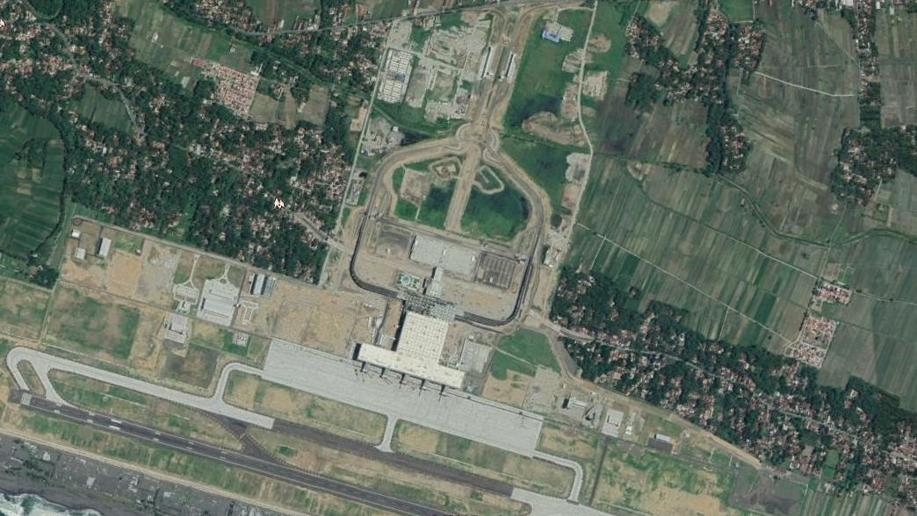

Proporsi bangunan bandara didominasi bagian badan bangunan. bagian kaki bangunan terdapat satu lantai berisi lantai yang difungsikan untuk kegiatan servis. Sedangkan bagian kepala bangunan menggunakan atap datar.

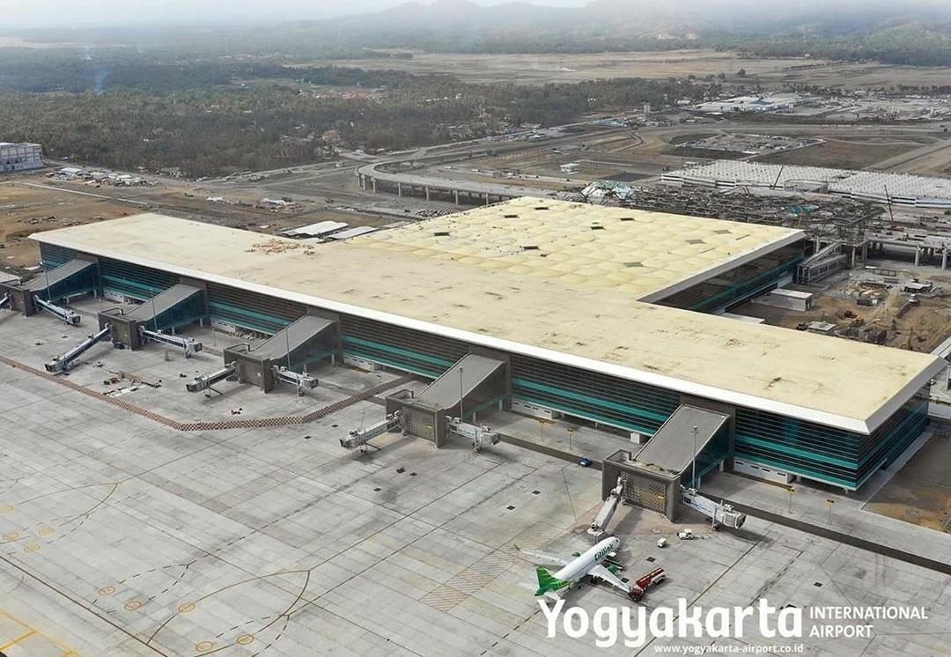

**Gambar 2.** Perspektif Mata Burung Bandara (Sumber: www.yogyakarta.airport.co.id).

# Bukaan Bangunan

Bandara merupakan bangunan tranportasi dengan tingkat pelayanan kenyamanan yang sangat tinggi karena nominal yang harus dikeluarkan untuk menggunakan jasa transportasi pesawat terbang tidaklah sedikit. Dalam kata lain, pengguna bangunan merupakan kalangan menengah keatas. Hal ini berpengaruh pada tingkat kenyamanan pengguna yang beraktivitas didalamnya berhubungan dengan sistem penghawaan sebuah bangunan. Yogyakarta International Airport (YIA) menggunakan penghawaan buatan sepenuhnya di dalam bangunan, terlihat dari tidak adanya bukaan berupa jendela yang memungkinkan adanya sirkulasi udara secara alami. Bukaan yang ada pada bangunan hanya berupa pintu akses keluar masuk pada area kedatangan dan area keberangkatan yang terletak di bangian depan bangunan.

# Warna, Tekstur dan Material Bangunan

Nuansa yang tercipta dari warna yang digunakan pada bangunan Yogyakarta International Airport(YIA) merupakan nuansa jawa yang tenang dan damai. Nuansa tersebut tercipta akibat menggunaan warna *warm tone* natural seperti krem, putih gading, abu-abu, dengan tambahan aksen hitam, emas dan silver yang menambahkan kesan elegan.

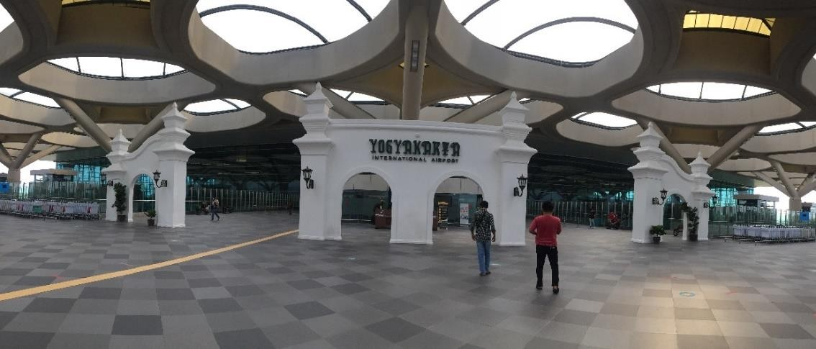

**Gambar 3.** Warna Pada Bandara YIA (Sumber: Dokumentasi Penulis).

Untuk selimut bangunan (Dinding) tidak bertekstur atau cenderung licin karena terdiri dari material kaca. Permukaan bagian depan bangunan bertekstur akibat tambahan dari beberapa elemen yang menjadi ornament bangunan. Yang terlihat sangat bertekstur adalah bagian atap, baik atap pada pelataran bandara maupun atap pada bangunan bandara. Material bangunan bandara secara keseluruhan didominasi oleh Kaca film. Penggunaan kaca dalam bangunan ini untuk menerapkan tipologi keterbukaan pada sebuah bangunan transportasi.

# Ornamen Bangunan

Bangunan Yogyakarta International Airport (YIA) ini mengandung banyak ornamen dengan nuansa khas Daerah Istimewa Yogyakarta. Penggunaan ornamen yang paling menonjol pada bangunan bandara ini yaitu ornamen motif dari batik kawung yang juga difungsikan sebagai skylight pada atap bangunan. Motif batik Kawung pada atap memiliki filosofi berupa gambaran sebuah pekerti dan tirakat untuk mencapai hakikat Ketuhanan YangMaha Esa. Adapun filosofi penggunaan batik kawung pada skylight atap area check in counter menggambarkan empat penjuru arah yang saling bersinggungan terpusat pada satu titik inti sebagai pusat pengontrol/pengendali nafsu pada diri manusia.

Adapun motif batik lain, yaitu batik truntum sebagai artwork dan juga motif atap pada bangunan mezanin. Motif batik ini memiliki makna berupa cinta yang tulus tanpa syarat, abadi, dan semakin lama terasa semakin subur berkembang (tumaruntum). Pada area Keberangkatan, pengguna bangunan disuguhkan dengan gerbang berwarna putih, yang terinspirasi dari Krayon Ngayogyakarta Hadiningrat yang disebut ‘regol’. Pada area kedatangan bandara, desain taman dan kolam yang digunakan pada platarannya merupakan gambaran dari Taman Sari. Adapun gerbang kedatangan berwarna hitam dengan motif batik kawung berwarna emas, terinspirasi dari benteng Baluwarti Kraton Yogyakarta dengan 4 sudutnya yang dikenal sebagai pojok benteng. Gerbang berbentuk pelengkung dengan motif kawung sebagai symbol dari kesatuan untuk mencapai kehidupan yang nyaman.

Pun ada bermacam-macam gerbang yang terinspirasi dari monument- monumen bersejarah yang ada di Daerah Istimewa Yogyakarta seperti gerbang regol, gerbang gumukan, lawing papat, gerbang hastabrata dan gerbang semartinandu.

**Tabel 2.** Kelompok Ornamen Desain YIA

|  |  |
| --- | --- |
| Ornamen | Gambar |
| Batik Kawung | Batik Kawung pada skylight atap terminal  4 Spot Instagramable di Bandara Internasional Yogyakarta, Asyik Buat Selfie  : Okezone Travel  **Gambar 4.** Skylight Atap Terminal Motif Kawung (Sumber: www.travel.okezone.com). |
| Batik Kawung pada skylight check in counter    **Gambar 5.** Skylight Atap Check in Counter Motif Kawung (Sumber: www.merahputih.com). |

|  |  |
| --- | --- |
|  | Batik Kawung pada motif lantai mezanin    **Gambar 6.** Kramik Lantai Mezanin Motif Batik Kawung (Sumber: Dokumentasi Penulis). |
| Batik Kawung pada gerbang terminal kedatangan    **Gambar 7.** Motif Kawung Pada Lawang Papat (Sumber: Dokumentasi Penulis). |
| Gerbang | Gerbang Regol Gumukan pada area keberangkatan    **Gambar 8.** Gerbang Regol (Sumber: Dokumentasi Penulis). |

|  |  |
| --- | --- |
|  | https://www.skyscrapercity.com/attachments/img_20200830_124401-jpg.459282/  **Gambar 9.** Gerbang Gumukan (Sumber: www.skyscreapercity.com). |
| Lawang Papat pada area kedatangan  LAWANG PAPAT – Artcab  **Gambar 10.** Lawang Papat (Sumber: www.artcab.id). |
| Gerbang Hastabrata  RELIEF CRAFT – Artcab  **Gambar 11.** Gerbang Hastabrata (Sumber: www.satuharapan.com). |

|  |  |
| --- | --- |
|  | Gerbang Semartinandu  Bandara YIA Siap Beroperasi Penuh 29 Maret, Didukung Multi-Moda - Jalajah  NUSAE  **Gambar 12.** Gerbang Semartinandu (Sumber: PT AngkasaPura). |
| Landskap Taman Sari | Tatanan Landskap terinspirasi dari Taman Sari  Suasana Terminal Keberangkatan dan Kedatangan NYIA Bandara Baru Kulonprogo  Yogyakarta - YouTube.MKV_000349440 - ASEDINO  **Gambar 13.** Desain Terminal Kedatangan (Sumber: www.asedino.com).    **Gambar 14.** LanskapTerminal Kedatangan (Sumber: Dokumentasi Penulis). |

|  |  |
| --- | --- |
| Gunungan | Gunungan pada jalur masuk bandara  Patung Gunungan wayang / YIA Airport Indonesia - YouTube  **Gambar 15.** Ikon Gunungan Bandara YIA (Sumber: youtube.com). |
| Batik Truntum | Motif Batik Truntum pada interior  IMG_20200830_125600.jpg  **Gambar 16.** Motif Batik Truntum pada Interior (Sumber: www.skyscreapercity.com). |
| Karya Seni | Karya Seni Desa Terdampak  Karya Seni di Yogyakarta International Airport  **Gambar 17.** Instalasi Desa Palihan (Sumber: www.satuharapam.com). |

|  |  |
| --- | --- |
|  | Karya Seni di Yogyakarta International Airport  **Gambar 18.** Instalasi Desa Sindutan (Sumber: www.satuharapam.com).  GLAGAH – Artcab  **Gambar 19.** Instalasi Desa Glagah (Sumber: www.satuharapam.com). |

(Sumber: Analisa Penulis)

# KESIMPULAN

Yogyakarta International Airport (YIA) menyajikan desain fasad yang menarik yang mengandung makna filosofis. Bangunan bandara yang berkedudukan sebagai pusat sebuah aerotropolis ini juga memiliki desain ikonik yang dapat merepresentasikan keindahan Yogyakarta. Berdasarkan paparan kajian diatas dapat disimpulkan aspek-aspek yang penting untuk menunjang konektivitas visual pada kawasan aerotropolis yang didapatkan dari desain Yogyakarta international airport (YIA) yaitu:

1. Ornamen

Berkaca pada desain Yogyakarta International Airport, ornament yang dominan digunakan adalah ornamen dari motif batik kawung.

Saran: Untuk desain bangunan lain yang ada pada aerotropolis, dapat menggunakan motif batik lain yang juga menjadi cirikhas Yogyakarta dan memiliki filosofi yang tepat.

Ornamen lain yang juga dominan dalam desain yakni penggunaan gerbang khas Yogyakarta seperti gerbang renggol, gerbang gumukan, lawang papat, dll. Keberadaan gerbang-gerbang tersebut juga bisa diterapkan pada bangunan sekitar sehingga secara visual dapat terkoneksi.

1. Warna,Tekstur dan Material

Dalam segi warna, tekstur dan material. Hal yang paling menonjol secara visual adalah warna bangunan.

Saran: Warna yang digunakan pada bangunan sekitar hendaknya senada dengan warna yang digunakan pada bandara.

1. Bentuk,proporsi dan Skala Bangunan

Bentuk,proporsi dan Skala bangunan bisa disesuaikan dengan fungsi masing- masing bangunan.

1. Letak dan Bentuk Bukaan Bangunan

Sama halnya dengan bentuk,proporsi dan Skala bangunan, Letak dan Bentuk Bukaan bisa disesuaikan dengan fungsi masing-masing bangunan.

# UCAPAN TERIMA KASIH

Ucapan terimakasih disampaikan kepada Allah SWT yang telah memberikan kemudahan serta kelancaran dalam penulisan artikel ilmiah ini. Tak lupa ucapan terimakasih juga disampaikan kepada semua pihak yang berperan dalam penulisan jurnal ini, Bapak Ir. Erwin Djuni Winarto,M.T selaku dosen pembimbing yang telah memberikan arahan dan bimbingan untuk menyempurnakan isi dari penelitian ini.

# DAFTAR PUSTAKA

Ching, D.K. (1979). Arsitektur Bentuk, Ruang dan Susunannya. Jakarta: Erlangga.

Gamana, T. (2018). Kajian Fasad Bangunan Terhadap Visual Connection di Koridor jalan Teuku Umar Denpasar. Denpasar: Universitas Udayana.

Krier, R. (1983). Komposisi Arsitektur. Jakarta: Erlangga.

Shirvani, H. (1985). The Urban Design Process. Van New York: Nostrand Reinhold.

Trancik, R. (1986). Finding Lost Space: Theories of Urban Design. New York: Van Nostrand Reinhold Company.

# Daftar Pustaka Dalam Jaringan:

Ayuningtyas, Y. R., 2015. “Prinsip Perencanaan *Aerotropolis*”. Diakses pada 3 Oktober 2020.

([https://mpwk.ugm.ac.id/2015/10/19/prinsip-perencanaan-*aerotropolis*/](https://mpwk.ugm.ac.id/2015/10/19/prinsip-perencanaan-aerotropolis/))